
การออกแบบหน่วยการเรียนรู้ตามแนวทางของ Backward Design
หน่วยการเรียนรู้ที่ ๕ เรื่อง ภาษาถิ่น...บอกความเป็นไทย
รหัส-ชื่อรายวิชา ท ๑๕๑  กลุ่มสาระการเรียนรู้ภาษาไทย
ชั้นประถมศึกษาปีที่ ๕ ภาคเรียนที่ ๒ เวลาเรียน ๕ ชั่วโมง
ผู้สอน ............................................................. โรงเรียน .................................................

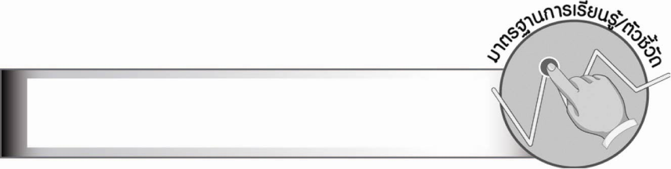
มาตรฐานการเรียนรู้/ตัวชี้วัด

มาตรฐานการเรียนรู้
มาตรฐาน ท ๔.๑ เข้าใจธรรมชาติของภาษาและหลักภาษาไทย การเปลี่ยนแปลงของภาษา
และพลังของภาษา ภูมิปัญญาทางภาษา และรักษาภาษาไทยไว้เป็นสมบัติของชาติ
ตัวชี้วัด
ท ๔.๑ ป. ๕/๓ เปรียบเทียบภาษาไทยมาตรฐานกับภาษาถิ่น
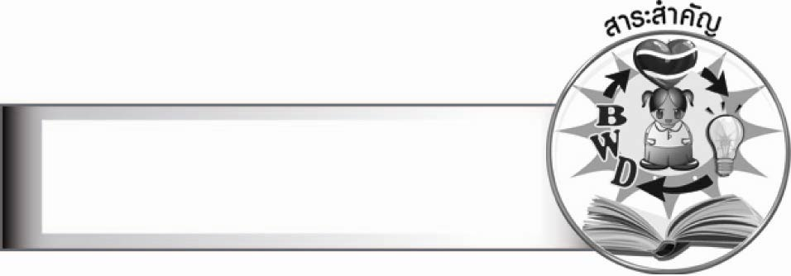
สาระสำคัญ

ภาษาถิ่นเป็นภาษาที่ใช้เฉพาะท้องถิ่น การเรียนรู้ภาษาถิ่นทำให้สามารถติดต่อสื่อสาร
กับคนในท้องถิ่นนั้น ๆ ได้ดี และยังเป็นการอนุรักษ์ภาษาถิ่นอีกด้วย


ความเข้าใจที่คงทน (Enduring Understanding)

นักเรียนสามารถสรุปได้ว่า ภาษาถิ่นเป็นภาษาที่ใช้เฉพาะท้องถิ่น การเรียนรู้ภาษาถิ่น
ทำให้สามารถติดต่อสื่อสารกับคนในท้องถิ่นนั้น ๆ ได้ดี และยังเป็นการอนุรักษ์ภาษาถิ่นอีกด้วย
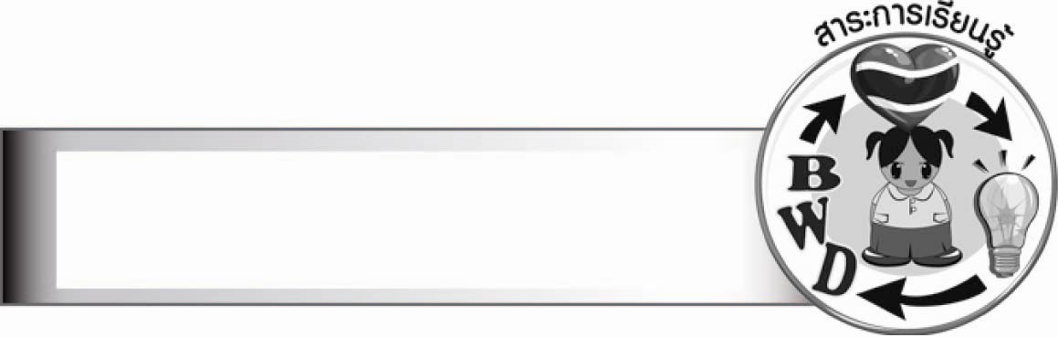
สาระการเรียนรู้

ภาษาถิ่น

สมรรถนะสำคัญของผู้เรียน

๑. ความสามารถในการสื่อสาร
- ทักษะการอ่าน
- ทักษะการเขียน
- ทักษะการฟัง การดู และการพูด
๒. ความสามารถในการคิด
- การจำแนก
- การวิเคราะห์
- การสังเคราะห์
- การจัดระบบความคิดเป็นแผนภาพ
- การประยุกต์/การปรับปรุง
- การสรุปความรู้
- การประเมินค่า
๓. ความสามารถในการแก้ปัญหา
๔. ความสามารถในการใช้ทักษะชีวิต

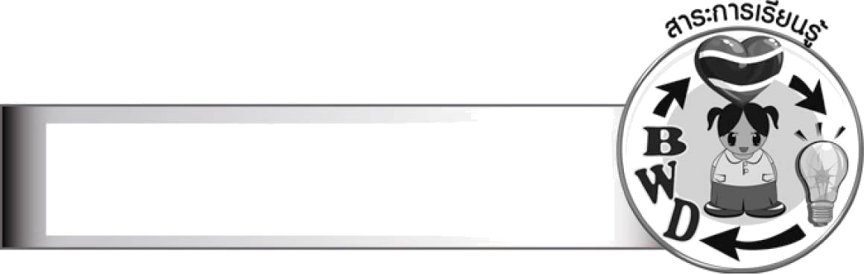
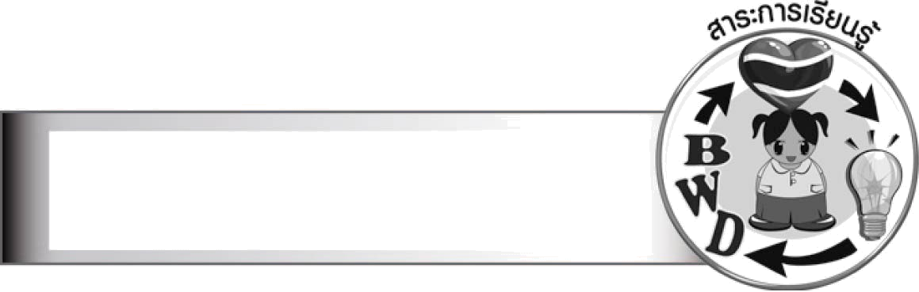
คุณลักษณะอันพึงประสงค์

ใฝ่เรียนรู้
ตัวชี้วัดที่ ๔.๑ ตั้งใจ เพียรพยายามในการเรียนและเข้าร่วมกิจกรรมการเรียนรู้
มุ่งมั่นในการทำงาน
ตัวชี้วัดที่ ๖.๑ ตั้งใจและรับผิดชอบในการปฏิบัติหน้าที่การงาน
ตัวชี้วัดที่ ๖.๒ ทำงานด้วยความเพียรพยายามและอดทนเพื่อให้งานสำเร็จตามเป้าหมาย
รักความเป็นไทย
ตัวชี้วัดที่ ๗.๒ เห็นคุณค่าและใช้ภาษาไทยในการสื่อสารได้อย่างถูกต้องเหมาะสม

ชิ้นงานหรือภาระงาน (หลักฐาน ร่องรอยแสดงความรู้)

๑. ใบงาน เรื่อง การเปรียบเทียบภาษาไทยมาตรฐานกับภาษาถิ่น
๒. การเขียนแนะนำสถานที่ที่น่าสนใจและสินค้าขึ้นชื่อประจำจังหวัดเป็นภาษาถิ่นและภาษาไทยมาตรฐาน
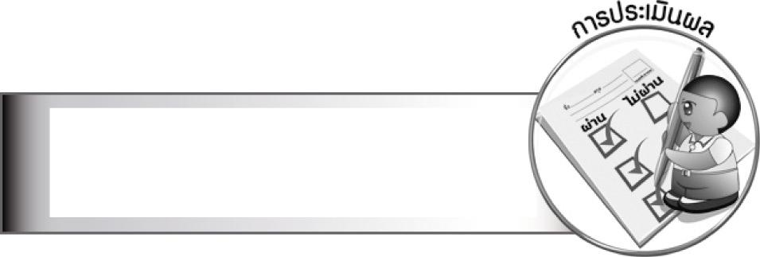
การประเมินผล

การประเมินผลตัวชี้วัด
ใบงานที่ ๕ เรื่อง การเปรียบเทียบภาษาไทยมาตรฐานกับภาษาถิ่น
ระดับคะแนน  เกณฑ์การประเมิน | ๔ | ๓ | ๒ | ๑
การเปรียบเทียบ  ภาษาไทยมาตรฐาน  กับภาษาถิ่น | เปรียบเทียบ  ภาษาไทยมาตรฐาน  กับภาษาถิ่น  ที่กำหนด  ได้ถูกต้องทั้งหมด  ด้วยตนเองและสามารถแนะนำ  ผู้อื่นได้ | เปรียบเทียบ  ภาษาไทยมาตรฐาน  กับภาษาถิ่น  ที่กำหนด  ได้ถูกต้องทั้งหมด  ด้วยตนเอง | เปรียบเทียบ  ภาษาไทยมาตรฐาน  กับภาษาถิ่น  ที่กำหนด  ได้ถูกต้อง  เป็นส่วนใหญ่ | เปรียบเทียบ  ภาษาไทยมาตรฐาน  กับภาษาถิ่น  ที่กำหนดได้  ถูกต้องบางคำ

การประเมินผลคุณลักษณะอันพึงประสงค์
ใฝ่เรียนรู้
ตัวชี้วัดที่ ๔.๑ ตั้งใจ เพียรพยายามในการเรียนและเข้าร่วมกิจกรรมการเรียนรู้
พฤติกรรมบ่งชี้ | ดีเยี่ยม (๓) | ดี (๒) | ผ่าน (๑) | ไม่ผ่าน (๐)
๔.๑.๑ ตั้งใจเรียน  ๔.๑.๒ เอาใจใส่และ  มีความเพียรพยายาม  ในการเรียนรู้  ๔.๑.๓ สนใจเข้าร่วมกิจกรรม  การเรียนรู้ต่าง ๆ | ตั้งใจเรียน เอาใจใส่  และมีความเพียร-  พยายามในการเรียนรู้  เข้าร่วมกิจกรรม  การเรียนรู้ต่าง ๆ เป็นประจำ | ตั้งใจเรียน เอาใจใส่  และมีความเพียร-  พยายามในการเรียนรู้  เข้าร่วมกิจกรรม  การเรียนรู้ต่าง ๆ บ่อยครั้ง | ตั้งใจเรียน เอาใจใส่  และมีความเพียร-  พยายามในการเรียนรู้  เข้าร่วมกิจกรรม  การเรียนรู้ต่าง ๆ บางครั้ง | ไม่ตั้งใจเรียน

มุ่งมั่นในการทำงาน
ตัวชี้วัดที่ ๖.๑ ตั้งใจและรับผิดชอบในการปฏิบัติหน้าที่การงาน
พฤติกรรมบ่งชี้ | ดีเยี่ยม (๓) | ดี (๒) | ผ่าน (๑) | ไม่ผ่าน (๐)
๖.๑.๑ เอาใจใส่ต่อการปฏิบัติ  หน้าที่ที่ได้รับ  มอบหมาย  ๖.๑.๒ ตั้งใจและรับผิดชอบใน  การทำงานให้สำเร็จ  ๖.๑.๓ ปรับปรุงและพัฒนา  การทำงานด้วยตนเอง | ตั้งใจและรับผิดชอบ  ในการปฏิบัติหน้าที่  ที่ได้รับมอบหมาย  ให้สำเร็จ มีการ  ปรับปรุงและ  พัฒนาการทำงาน  ให้ดีขึ้นด้วยตนเอง | ตั้งใจและรับผิดชอบ  ในการปฏิบัติหน้าที่  ที่ได้รับมอบหมาย  ให้สำเร็จ มีการ  ปรับปรุงการทำงาน  ให้ดีขึ้น | ตั้งใจและรับผิดชอบ  ในการปฏิบัติหน้าที่  ที่ได้รับมอบหมาย  ให้สำเร็จ | ไม่ตั้งใจปฏิบัติ  หน้าที่การงาน

ตัวชี้วัดที่ ๖.๒ ทำงานด้วยความเพียรพยายามและอดทนเพื่อให้งานสำเร็จตามเป้าหมาย
พฤติกรรมบ่งชี้ | ดีเยี่ยม (๓) | ดี (๒) | ผ่าน (๑) | ไม่ผ่าน (๐)
๖.๒.๑ ทุ่มเททำงาน อดทน  ไม่ย่อท้อต่อปัญหา  และอุปสรรค  ในการทำงาน  ๖.๒.๒ พยายามแก้ปัญหา  และอุปสรรคใน  การทำงานให้สำเร็จ  ๖.๒.๓ ชื่นชมผลงานด้วย  ความภาคภูมิใจ | ทำงานด้วย  ความขยัน อดทน  ไม่ย่อท้อต่อปัญหา  ในการทำงาน  พยายามให้งานสำเร็จตามเป้าหมาย ชื่นชมผลงานด้วยความภาคภูมิใจ | ทำงานด้วย  ความขยัน อดทนพยายามให้งานสำเร็จตามเป้าหมาย ชื่นชมผลงานด้วยความภาคภูมิใจ | ทำงานด้วย  ความขยัน พยายามให้งานสำเร็จตามเป้าหมาย | ไม่ขยัน อดทน  ในการทำงาน

รักความเป็นไทย
ตัวชี้วัดที่ ๗.๒ เห็นคุณค่าและใช้ภาษาไทยในการสื่อสารได้อย่างถูกต้องเหมาะสม
พฤติกรรมบ่งชี้ | ดีเยี่ยม (๓) | ดี (๒) | ผ่าน (๑) | ไม่ผ่าน (๐)
๗.๒.๑ ใช้ภาษาไทยและ  เลขไทยในการสื่อสาร  ได้อย่างถูกต้อง  เหมาะสม  ๗.๒.๒ ชักชวน แนะนำให้ผู้อื่น  เห็นคุณค่าของการใช้  ภาษาไทยที่ถูกต้อง | ใช้ภาษาไทย เลขไทยในการสื่อสารได้ถูกต้องเหมาะสมแนะนำให้ผู้อื่น  ใช้ภาษาไทย  ที่ถูกต้องเป็นประจำเป็นแบบอย่างที่ดีด้านการใช้ภาษาไทย | ใช้ภาษาไทย เลขไทยในการสื่อสารได้ถูกต้องเหมาะสมแนะนำให้ผู้อื่น  ใช้ภาษาไทย  ที่ถูกต้อง | ใช้ภาษาไทย เลขไทยในการสื่อสารแนะนำให้ผู้อื่น  ใช้ภาษาไทย  ที่ถูกต้อง | ไม่สนใจใช้ภาษาไทยอย่างถูกต้อง


การจัดกิจกรรมการเรียนรู้

๑. ให้นักเรียนสังเกตคำใต้ภาพที่ครูติดให้ดู เช่นคำว่า กะปอม จ๊าง แล้วสนทนาเกี่ยวกับภาษาถิ่น
๒. ให้นักเรียนศึกษาความรู้เรื่อง ภาษาถิ่น
๓. ให้นักเรียนอ่านคำภาษาถิ่นต่าง ๆ จากบัตรคำ แล้วร่วมกันสนทนาเกี่ยวกับการออกเสียงของคำในภาษาถิ่นต่าง ๆ
๔. ให้นักเรียนเติมคำภาษาถิ่นต่าง ๆ ลงในตารางที่ครูกำหนด จากนั้นเลือกคำในตาราง
มาแต่งประโยคบทสนทนาเป็นภาษาถิ่นต่าง ๆ ออกมานำเสนอหน้าชั้นเรียน ครูและนักเรียนร่วมกันตรวจสอบความถูกต้อง
๕. ให้นักเรียนอ่านข้อความที่เป็นภาษาถิ่นต่าง ๆ แล้วร่วมกันบอกความหมาย
๖. ให้นักเรียนแบ่งกลุ่มเขียนบทสนทนาสั้น ๆ โดยใช้ภาษาถิ่น แสดงบทบาทสมมุติ
หน้าชั้นเรียน ครูและนักเรียนร่วมกันประเมินผลงาน
๗. ให้นักเรียนทำใบงานที่ ๕ เรื่อง การเปรียบเทียบภาษาไทยมาตรฐานกับภาษาถิ่น ผลัดกันนำเสนอผลงาน แล้วร่วมกันตรวจสอบความถูกต้อง
๘. ให้นักเรียนเขียนคำแนะนำเชิญชวนให้รู้จักและมาเที่ยวสถานที่ที่น่าสนใจใน
จังหวัดของตนด้วยภาษาถิ่นและภาษาไทยมาตรฐาน ออกมานำเสนอหน้าชั้นเรียน ครูและนักเรียนร่วมกันประเมินผลงาน

๙. ให้นักเรียนและครูร่วมกันสรุปความรู้ ดังนี้
ภาษาถิ่นเป็นภาษาที่ใช้เฉพาะท้องถิ่น การเรียนรู้ภาษาถิ่นทำให้สามารถติดต่อสื่อสาร
กับคนในท้องถิ่นนั้น ๆ ได้ดี และยังเป็นการอนุรักษ์ภาษาถิ่นอีกด้วย
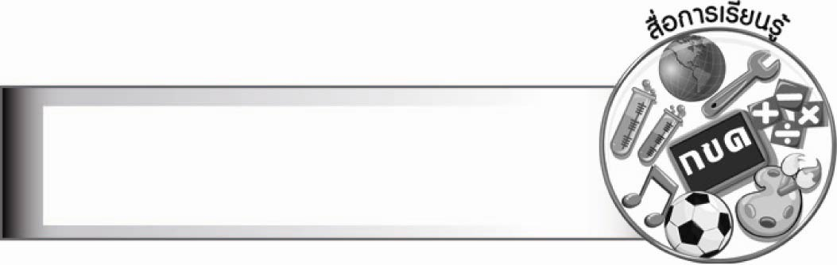
สื่อการเรียนรู้

๑. ภาพ
๒. บัตรคำ
๓. แถบประโยค
๔. ฉลาก
๕. แผนภูมิตารางคำเทียบคำภาษาไทยมาตรฐานกับภาษาถิ่นต่าง ๆ
๖. กระดาษสำหรับทำกิจกรรม
๗. ปริศนาคำทาย
๘. ใบงานที่ ๕


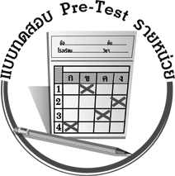
แบบทดสอบก่อนเรียน (Pre-Test)
ได้__________คะแนน
คะแนนเต็ม ๑๐ คะแนน

ชื่อ_____________________ นามสกุล_____________________ เลขที่________ ชั้น________
ให้นักเรียนพิจารณาคำภาษาถิ่นจากข้อความที่กำหนด แล้วเลือกภาษาไทยมาตรฐาน ทางซ้ายมือเขียนลงในช่องว่างทางขวามือที่มีความหมายตรงกับภาษาถิ่นนั้น (ข้อละ คะแนน)
๑
๒


ภาษาถิ่นใต้
วันนี้ตอนหวันเที่ยงที่ศาลากลางจังหวัดจะจำหน่ายผลไม้ขึ้นชื่อ
ของปักษ์ใต้เพียบ มีลองก๊อง หัวครก จำดะ ฯลฯ
 ภาคใต้
 กลางวัน
 หลายชนิด
 มะม่วงหิมพานต์
 จำปาดะ
 ลองกอง
๑. ________ หวันเที่ยง
๒. ________ เพียบ
๓. ________ ปักษ์ใต้
๔. ________ ลองก๊อง
๕. ________ หัวครก
๖. ________ จำดะ


ภาษาถิ่นอีสาน
พอปูแม่ญาเพิ่นคึดฮอดลูกหลาน อยากให่เมือบ้านเดือนหน่า
๑๐. ________ อยากให่
๑๑. ________ เมือบ้าน
๑๒. ________ เดือนหน่า
 คิดถึง
 ท่าน
 ปู่ย่า
 กลับบ้าน
 ต้องการให้
 เดือนหน้า

๗. ________ พอปูแม่ญา
๘. ________ เพิ่น
๙. ________ คึดฮอด


ภาษาถิ่นเหนือ
 วันอาทิตย์
 ฉัน
 พา
 ช่วย
 ได้ไหม
 สักหน่อย
 ไปเที่ยว
 ที่สนุก ๆ
๑๓. ________ วันติ๊ด
๑๔. ________ จ้วย
๑๕. ________ ปา
๑๖. ________ เฮา
วันติ๊ดจ้วยปาเฮาไปแอ่วตี้ม่วน ๆ ซักหน้อยได้บ่

๑๗. ________ ไปแอ่ว
๑๘. ________ ตี้ม่วน ๆ
๑๙. ________ ซักหน้อย
๒๐. ________ ได้บ่

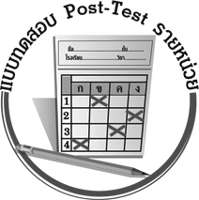
แบบทดสอบหลังเรียน (Post-Test)
ได้__________คะแนน
คะแนนเต็ม ๑๐ คะแนน

ชื่อ_____________________ นามสกุล_____________________ เลขที่________ ชั้น________
ให้นักเรียนพิจารณาคำภาษาถิ่นจากข้อความที่กำหนด แล้วเลือกภาษาไทยมาตรฐาน ทางซ้ายมือเขียนลงในช่องว่างทางขวามือที่มีความหมายตรงกับภาษาถิ่นนั้น (ข้อละ คะแนน)
๒
๑

ภาษาถิ่นเหนือ
วันติ๊ดจ้วยปาเฮาไปแอ่วตี้ม่วน ๆ ซักหน้อยได้บ่
ภาษาถิ่นอีสาน
พอปูแม่ญาเพิ่นคึดฮอดลูกหลาน อยากให่เมือบ้านเดือนหน่า
 วันอาทิตย์
 ฉัน
 พา
 ช่วย
 ได้ไหม
 สักหน่อย
 ไปเที่ยว
 ที่สนุก ๆ
๕. ________ ไปแอ่ว
๖. ________ ตี้ม่วน ๆ
๗. ________ ซักหน้อย
๘. ________ ได้บ่
๙. ________ พอปูแม่ญา
๑๐. ________ เพิ่น
๑๑. ________ คึดฮอด
๑๒. ________ อยากให่
๑๓. ________ เมือบ้าน
๑๔. ________ เดือนหน่า
 คิดถึง
 ท่าน
 ปู่ย่า
 กลับบ้าน
 ต้องการให้
 เดือนหน้า

๑. ________ วันติ๊ด
๒. ________ จ้วย
๓. ________ ปา
๔. ________ เฮา

ภาษาถิ่นใต้
 ภาคใต้
 กลางวัน
 หลายชนิด
วันนี้ตอนหวันเที่ยงที่ศาลากลางจังหวัดจะจำหน่ายผลไม้ขึ้นชื่อ
ของปักษ์ใต้เพียบ มีลองก๊อง หัวครก จำดะ ฯลฯ

 มะม่วงหิมพานต์
 จำปาดะ
 ลองกอง
๑๕. ________ หวันเที่ยง
๑๖. ________ เพียบ
๑๗. ________ ปักษ์ใต้
๑๘. ________ ลองก๊อง
๑๙. ________ หัวครก
๒๐. ________ จำดะ

เฉลย แบบทดสอบก่อนเรียน (Pre-Test) เรื่อง ภาษาถิ่น...บอกความเป็นไทย
ภาษาถิ่นใต้ ภาษาถิ่นอีสาน ภาษาถิ่นเหนือ
๑. กลางวัน ๗. ปู่ย่า ๑๓. วันอาทิตย์
๒. หลายชนิด ๘. ท่าน ๑๔. ช่วย
๓. ภาคใต้ ๙. คิดถึง ๑๕. พา
๔. ลองกอง ๑๐. ต้องการให้ ๑๖. ฉัน
๕. มะม่วงหิมพานต์ ๑๑. กลับบ้าน ๑๗. ไปเที่ยว
๖. จำปาดะ ๑๒. เดือนหน้า ๑๘. ที่สนุก ๆ
๑๙. สักหน่อย
๒๐. ได้ไหม

เฉลย แบบทดสอบหลังเรียน (Post-Test) เรื่อง ภาษาถิ่น...บอกความเป็นไทย
ภาษาถิ่นเหนือ ภาษาถิ่นอีสาน ภาษาถิ่นใต้
๑. วันอาทิตย์ ๙. ปู่ย่า ๑๕. กลางวัน
๒. ช่วย ๑๐. ท่าน ๑๖. หลายชนิด
๓. พา ๑๑. คิดถึง ๑๗. ภาคใต้
๔. ฉัน ๑๒. ต้องการให้ ๑๘. ลองกอง
๕. ไปเที่ยว ๑๓. กลับบ้าน ๑๙. มะม่วงหิมพานต์
๖. ที่สนุก ๆ ๑๔. เดือนหน้า ๒๐. จำปาดะ
๗. สักหน่อย
๘. ได้ไหม





แบบบันทึกสรุปผลการเรียนรู้สำหรับผู้เรียน
นักเรียนมีความรู้สึกอย่างไร หลังจากที่เรียนหน่วยการเรียนรู้นี้แล้ว
......................................................................................................................
...........................................................
นักเรียนยังไม่เข้าใจเรื่องใดอีกบ้างที่เกี่ยวกับหน่วยการเรียนรู้นี้
ซึ่งต้องการให้ครูอธิบายเพิ่มเติม
............................................................................................................................................................................................
นักเรียนได้รับความรู้เรื่องใดบ้างจากหน่วยการเรียนรู้นี้
.................................................................................................................................................................................
...........................................................
นักเรียนจะสามารถนำความรู้ ความเข้าใจจากหน่วยการเรียนรู้นี้ไปใช้ประโยชน์ในชีวิตประจำวันได้อย่างไรบ้าง
...........................................................................................................................................................................................................................................................
นักเรียนได้ทำกิจกรรมอะไรบ้าง
ในหน่วยการเรียนรู้นี้
..........................................................
..........................................................
..........................................................
..........................................................
..........................................................
ผลงานที่นักเรียนชอบและต้องการคัดเลือกเป็นผลงานดีเด่นจาก
หน่วยการเรียนรู้นี้คือผลงานใดบ้าง
เพราะอะไร
.............................................................................................................................
หน่วยการเรียนรู้ที่ .......................................................................................
๑. ครูสามารถนำแบบบันทึกนี้ไปใช้เป็นหลักฐานและข้อมูลเพื่อปรับปรุง และพัฒนากระบวนการเรียนรู้ของผู้เรียน
๒. ครูสามารถนำแบบบันทึกนี้ไปใช้ประกอบการทำวิจัยในชั้นเรียนเพื่อเป็นผลงานประกอบการเลื่อนวิทยฐานะได้

ชื่อ-นามสกุล...................................... เลขที่ ............................................ ชั้น ..................................
วันที่ ................................................ เดือน ........................................................... พ.ศ. ...................
คำชี้แจง ให้นักเรียนบันทึกสรุปผลการเรียนรู้จากหน่วยการเรียนรู้นี้

หมายเหตุ ให้ครูสำเนาแบบบันทึกนี้เพื่อให้นักเรียนบันทึกทุกหน่วยการเรียนรู้
1. ครูสามารถนำแบบบันทึกนี้ไปใช้เป็นหลักฐานและข้อมูลเพื่อปรับปรุง และพัฒนากระบวนการเรียนรู้ของผู้เรียน
2. ครูสามารถนำแบบบันทึกนี้ไปใช้ประกอบการทำวิจัยในชั้นเรียนเพื่อเป็นผลงานประกอบการเลื่อนวิทยฐานะได้

